Уходя оставить свет – это больше, чем остаться.
А. Тальковский
Все основное, а порой и даже судьбоносное в нашей жизни происходит случайно или внезапно. У кого-то это связано с мелочами, из которых сплетается жизненный путь. А у кого-то подобным образом складываются фундаментальные пласты профессиональной деятельности.
Так было и у меня. Будучи студенткой педагогического колледжа для прохождения летней практики совершенно случайно попала в лагерь по воспитанию будущих активистов. На протяжении всех двадцати дней работы меня удивляло одно: единство. Словно одна большая семья с двумя сотнями детей. Где боль одного переживалась всеми как своя собственная, где чья-то радость мгновенно находила отклик в сердцах остальных, где верили друг другу с первого слова, где понимали каждого с одного взгляда, где просто доверяли друг другу, где в трудный момент протягивали не одну, а 199 рук.
Тогда у меня сложился первый принцип своей профессиональной деятельности: учитель и ученики – это одна семья.
Прошел год. Я снова приехала в этот лагерь. Там ко мне в руки попал сборник легенд. Одну из них незамедлительно рассказала детям.
Легенда «Две свечи»
«Жаль мне тебя», - сказала незажженная свеча своей зажженной подруге. – «кроток твой век. Ты все время горишь, и скоро тебя не станет. Я намного счастливее тебя. Я не горю, а, значит, я не таю. Лежу спокойно на боку и проживу очень долго. Твои же дни сочтены».
Отвечает ей горящая свеча: «Я нисколько не жалею об этом. Моя жизнь прекрасна и полна значения. Я горю, и воск мой тает, но от моего огня зажигается множество других свечей, и мой огонь от этого не убывает. Своим светом я разгоняю мрак ночи, радую глаза ребенка на праздничной елке, оздоровляю воздух у постели больного. Разве короткая моя жизнь не прекрасна?! И мне жаль тебя, моя незажженная сестра. Жалка твоя участь. Ты не выполнила своего предназначения: где твоя душа? Где твой огонь? Какая от тебя польза? Ты жалеешь меня, что я скоро сгорю. Но я делюсь своим теплом с другими. А ты?..»
Немало хороших слов было сказано тогда, найдены решения многих проблем. Дети уходили спать, взявшись за руки; спали, вплотную сдвинув спальники…
В тот вечер у меня сложился второй принцип воспитания: всю теплоту души без колебания поделить с детьми.
Работая в школе я, конечно же, помнила собственно установленные принципы. Но как воплотить их в жизнь? Тогда я обратилась к русскому фольклору. Известно, что малые фольклорные жанры наиболее близки детям и находят эмоциональный отклик у младших школьников. На примерах народных сказок можно успешно проводить работу над формированием понятий добра и зла, взаимопомощи и др. Таким образом и начиналась работа по формированию толерантности. Потешки превратились в физкультминутки, а хороводные игры стали основой для проведения динамических пауз и организации перемен. Доподлинно известно, что значительное место в старославянской культуре занимает круг. Неспроста многие игры проходят именно в кругу-хороводе. Круг символизирует поддержку, доверие, дружбу.
Кроме того, сказочные герои уводили нас в свои царства, предлагая выполнить задания «веревочного курса». Веревочный курс – это серия специально подготовленных занятий, психофизических упражнений для малых групп, является неотъемлемой частью тимбилдинга. Его главная идея – все вместе, словно связаны одной веревкой. В процессе выполнения курса создается атмосфера творческого поиска, прорабатываются возможности принятия нестандартных решений, повышается взаимопомощь и поддержка в коллективе. На примере увлекательных, но довольно сложных упражнений группа учится решать общую задачу, вырабатывать тактику и стратегию ее решения. Участвуя в «Веревочном курсе» ребята начинают преодолевать барьеры в общении, узнают друг друга ближе, благодаря этому происходит естественное и быстрое сплочение группы. Анализ каждого упражнения дает ребятам возможность понять, как было выполнено задание, принято решение, кто занял активную позицию, и как это повлияло на результат. Думают и над тем, что можно было сделать иначе и лучше в следующий раз, как преодолеть трудности в жизни более эффективным способом. Веревочный курс - это программа взаимообучения, в которой участники познают все сами из собственного опыта, согласно своих действий, где главной целью является командная работа.
Для детей веревочный курс – это игра, захватывающее приключение, в котором они могут повеселиться и получить удовольствие.
Наиболее целесообразно проводить веревочные курсы в первом классе, начале и середине последующий учебных лет.
Я познакомила детей с орлятским кругом и песнями. Все обучающиеся вместе с классным руководителем встают в тесный кружочек и переплетаются руками. Орлятский круг помогает снять напряженность в классе, дети чувствуют себя членами одной команды. Здесь можно петь песни о дружбе, можно проводить игры, можно начать и закончить учебный день, настроиться перед спортивными соревнованиями.
Так мы и учились общаться, доверять друг другу и делиться теплом. Так в нашем классе появились замечательные традиции: фольклорные вечера, колядование и орлятский круг в конце учебной недели.
Проходит время. Ребята растут. Но интерес к народной культуре только усиливается. Теперь большинство наших поездок и экскурсий носят фольклорный характер. На уроках ИЗО и технологии все чаще стали заниматься декоративной росписью. Большинство таких поделок дети дарят младшим ребятам.
Мы с ребятами активно участвуем в акциях милосердия - решили поделиться с окружающими частичкой тепла. Вначале познакомили другие классы и родителей с орлятским кругом. Затем организовали фольклорные праздники для детей из школы раннего развития.
Мы начали сотрудничать с Фондом милосердия и здоровья. Очень долго и тщательно готовились к этому. И после многочисленных классных часов на тему милосердие, дети пришли к выводу, что котенок без лапки такой же пушистый как его здоровый собрат, нуждается в такой же заботе и любви. А значит и малыш в инвалидной коляске будет счастлив, если подарить ему праздник. Ведь все дети без исключения любят праздники! Так ребята подготовили и провели для тяжело больных детей праздник Масленицы. Не успело закончится это мероприятие, как мои воспитанники «взяли меня в кольцо» и наперебой спрашивали: «Когда мы еще сюда приедем?», «Давайте проведем еще один праздник!» Месяц спустя мы снова вернулись в Фонд милосердия и здоровья, где провели праздник Пасхи.
Теперь мои подопечные с удовольствием общаются с новыми друзьями и с нетерпением ждут новой встречи. А как при этом у всех детей горят глаза! Вокруг столько радости, счастья, тепла! В этот момент я понимаю, что работа проделана не зря: мы все – одна семья, и мне удалось не только поделиться теплом, но и пробудить его в детях.
Для кого-то важно оставить след в истории, написать научный труд, сделать открытие. А для меня главное – зажечь и сохранить свет добра в душах своих учеников.

Используемая литература

- Воспитание толерантности у школьников: учебно-методическое пособие / М.И. Рожков, Л.В. Байбородова. – Ярославль: Академия развития, 2003. – 192 с.
- Как говорить, чтобы дети слушали и слушать, чтобы дети говорили / А. Фабер, Э. Мазлиш. – М.: Эксмо, 2010 – 336 с.
- Справочник классного руководителя: пособие для учителя / Г.П. Будалова, Л.Н. Буйлова. – М.: Просвещение, 2011. – 256 с.
- Толковый словарь русского языка / С.И. Ожегов. – М.: Рус.яз., 2009. – 944 с.
- Тренинг лидерства: монография / О.В. Евтихов. – СПб.: Речь, 2007. – 256 с.
- Тропинка к своему Я: уроки психологии в начальной школе / О.В. Хухлаева. – М.: «Генезис», 2006. – 303 с.
- Программа духовно-нравственного развития школы
- Рабочая программа классного руководителя на 4 класс
- http://organizator16.ucoz.ru
- http://terme.ru/dictionary/522/word/terpimost
- http://ru.wikipedia.org

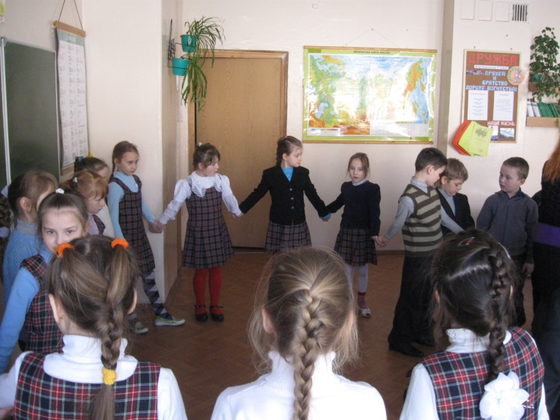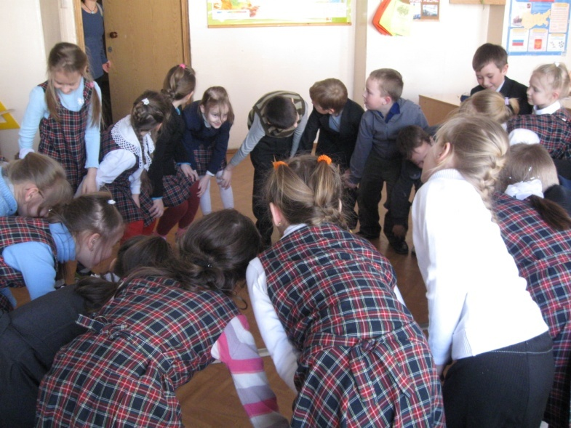
Веревочный курс «Путешествие в страну Дружба», 1 класс
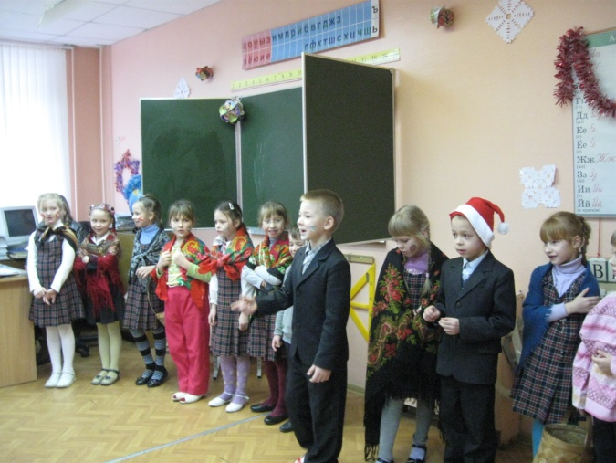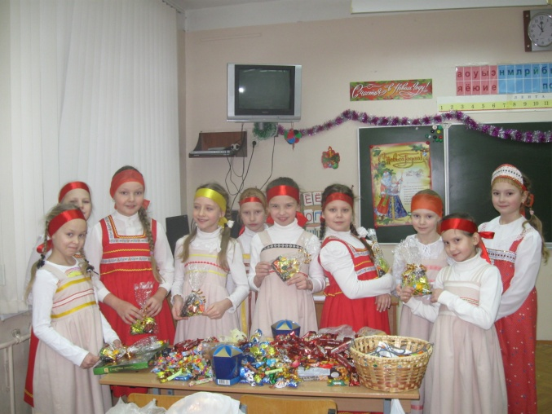
Колядование. 1, 3 класс
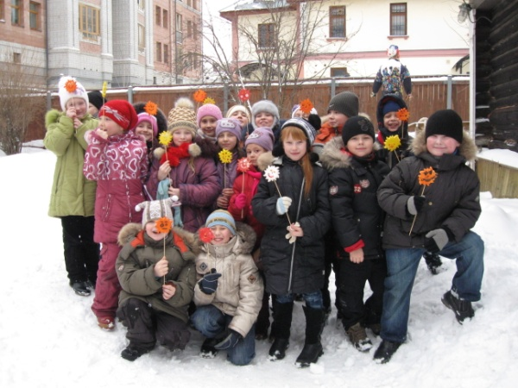 Масленица. Экскурсия в музей им. Богдановича. 2 класс

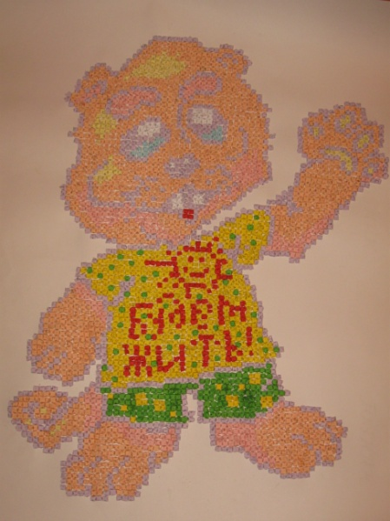 «Мукусик» - эмблема организации помощи больным муковисцидозом «Маленький Мук», выполненная в подарок. Техника модульного оригами. 3 класс

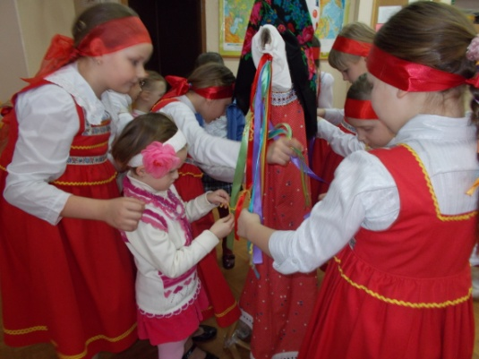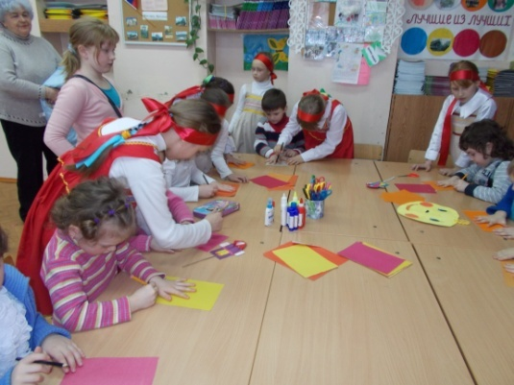
Масленица в школе раннего развития.3 класс
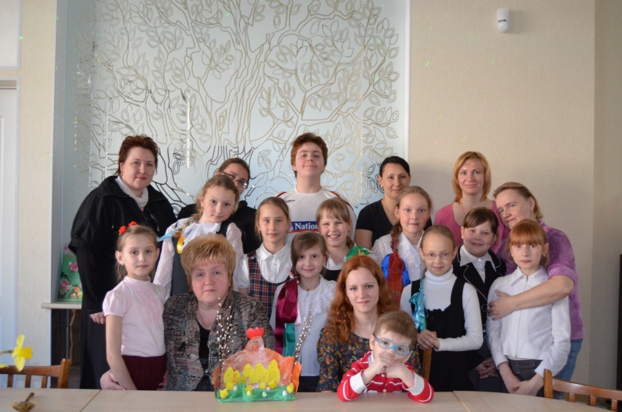
Пасха в Фонде милосердия и здоровья. 3 класс

